III ЭТАП «МЕНЯЙ МИР»
1.Посади дерево
В этом году в рамках экологического марафона мы с ребятами посадили на территории МБДОУ 3 дерева:
Посадка дуба
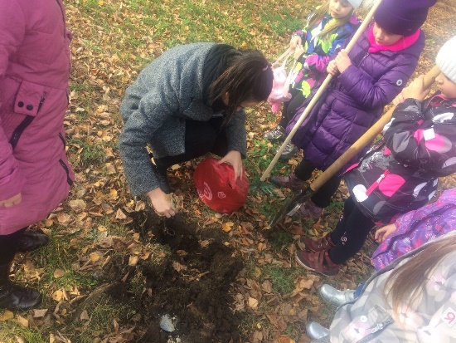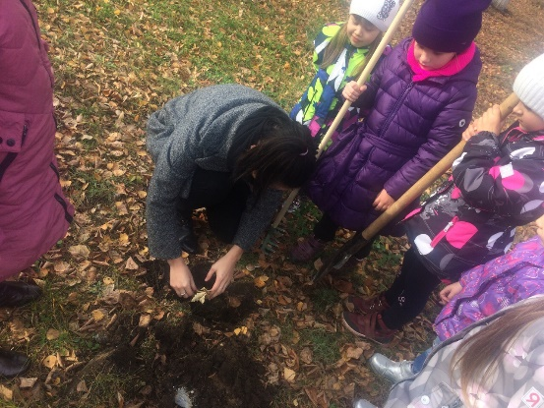
Посадка клена
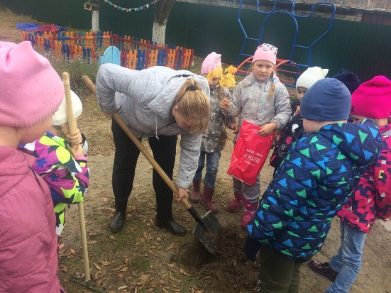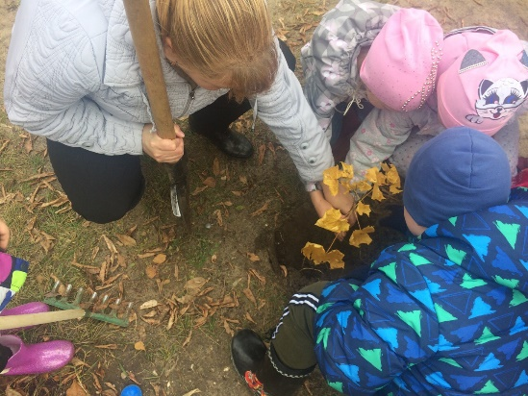
Посадка орешника
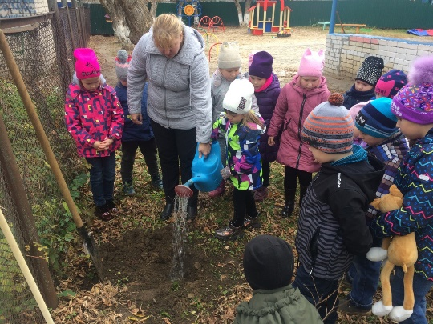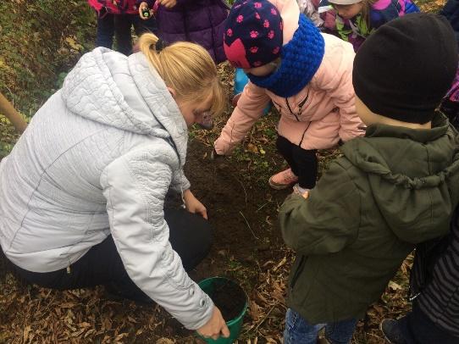

2.Размести кормушку
В этом году в рамках экологического марафона мы повесили с детьми кормушки за пределами территории МБДОУ:
-переулок Западный, около дома вместе с родителями
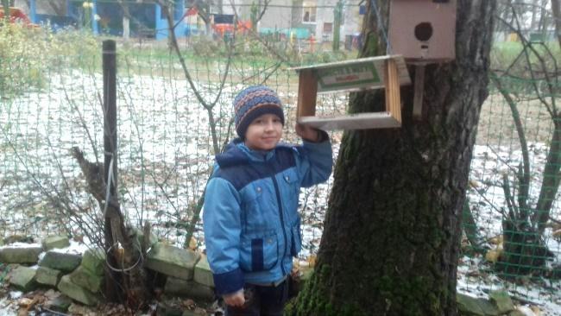
Улица Бутлерова
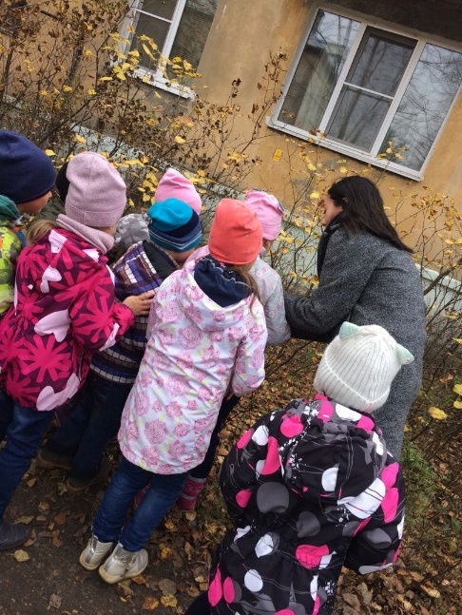
-кормушки на территории детского сада:
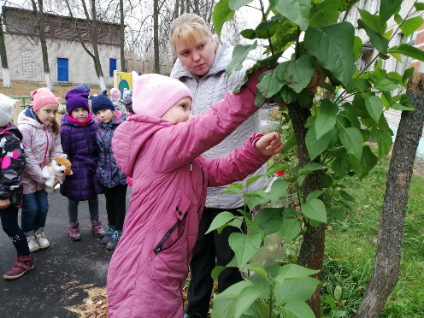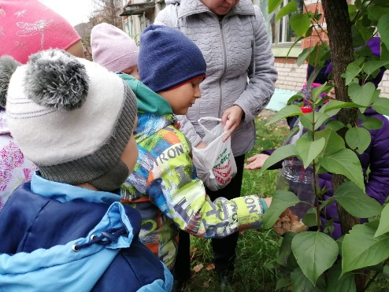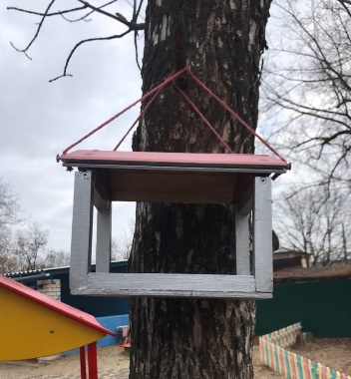
После того, как мы повесили кормушку, сразу же разложили корм для пернатых.

3.Сбор макулатуры
С помощью родителей мы собрали макулатуру
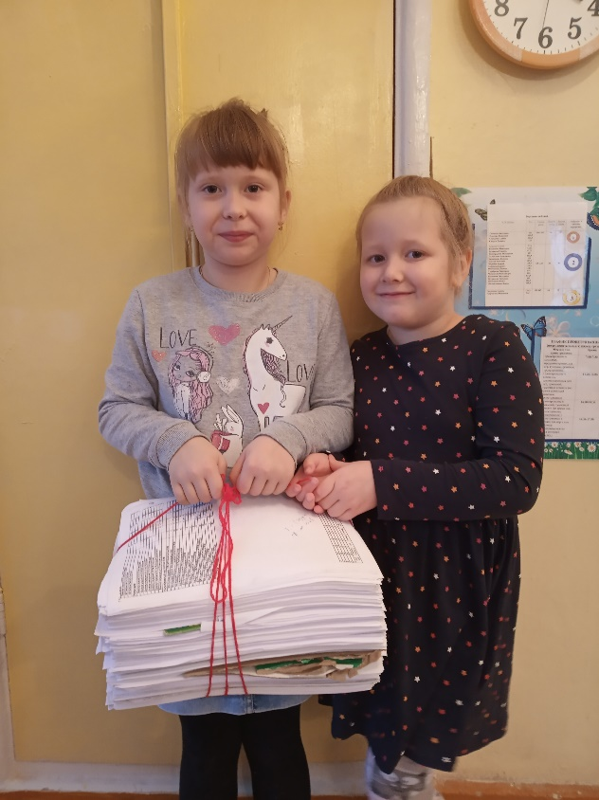
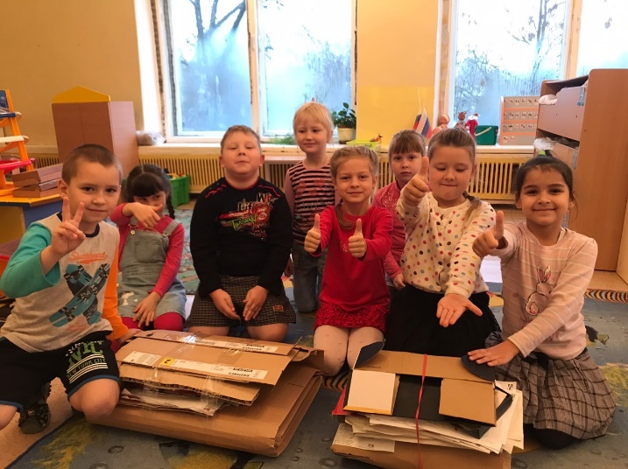
Идеи:
-бумажный мусор использовать с пользой, т.е. давать мусору «вторую жизнь»;
-решение вопроса со свалками (несанкционированными скоплениями мусора) в России и во всем мире;
-должно быть больше мусороперерабатывающих заводов, а на улицах городов больше урн и контейнеров под мусор разного вида, чтобы люди не мусорили на улицах;
-больше парков, зеленых насаждений в нашем городе и пригородах;
-заботиться о пернатых не только в холодное время, но и в теплое (не разорять гнезда, не стрелять из рогаток, камушками, развешивать скворечники)

